Ao excelentíssimo Senhor Juiz de Direito da Vara Única
COMARCA DE SANTA LETRA | RIO DE JANEIRO
Joana Silva Abadi (autora) X Pedro Almeida Fontes (réu)
Joana Silva Abadi, já qualificada nos autos do processo em epígrafe, por intermédio dos seus procurados in fine assinados, apresenta sua réplica aos fatos articulados na contestação, aduzindo, para tanto, o que segue.
BREVE HISTÓRICO PROCESSUAL
Resumo da inicial: Joana Almeida, após notificar Pedro Gonçalves sobre as infiltrações e não obter resposta, busca a realização dos reparos e uma indenização por danos morais pelo transtorno.
Resumo dos pedidos iniciais:
- Realização das reparações no imóvel a cargo de Pedro Gonçalves;
- Indenização por danos morais no valor de R$ 10.000,00.
Documentos que vieram com a inicial:
- Contrato de locação entre Joana Almeida e Pedro Gonçalves;
- Fotos das infiltrações;
- Comunicação escrita enviada por Joana notificando Pedro sobre o problema.
Contestação: Pedro Gonçalves alega que as infiltrações são de responsabilidade da locatária, uma vez que não existiam no momento da assinatura do contrato; Afirma que a locatária realizou uma obra na sala que pode ter causado o problema.
Pontos controvertidos:
- Existência das infiltrações no momento da assinatura do contrato;
- Responsabilidade pela causa das infiltrações (se por obra realizada por Joana ou desgaste natural do imóvel);
- Legitimidade do pedido de indenização por danos morais.
Provas requeridas:
- Perícia técnica no local para determinar a origem das infiltrações;
- Testemunho do zelador do prédio e vizinhos, que podem esclarecer sobre possíveis obras realizadas no apartamento de Joana e a existência prévia das infiltrações.
www.seusiteaqui.com.br
contato@seuemail.com.br
21 98151-254X
A contestação
TETATIVA INFUNDADA DE GERAR FATO MODIFICATIVO DO DIREITO AUTORAL
O réu alega que as infiltrações surgiram por conta de uma obra realizada pela autora e que, no momento da assinatura do contrato, o imóvel estava em perfeitas condições. Tais alegações são manifestamente infundadas.
Os documentos que vieram com a inicial são:
- Contrato de locação entre Joana Almeida e Pedro Gonçalves;
- Fotos das infiltrações;
- Comunicação escrita enviada por Joana notificando Pedro sobre o problema.
Pois bem.
- As infiltrações
Após a autora tomar posse do imóvel alugado, não demorou para que ela identificasse uma série de infiltrações em várias áreas da propriedade. Esta situação, longe de ser um mero incômodo, representou uma clara violação das condições acordadas no contrato de locação. Para assegurar-se de que seu ponto de vista estivesse adequadamente documentado e evidenciado, ela prontamente reuniu uma série de fotografias detalhadas, ilustrando os problemas que enfrentava. Estas imagens foram posteriormente anexadas ao processo, servindo como prova incontestável da veracidade de suas alegações.
Infiltração verificada | 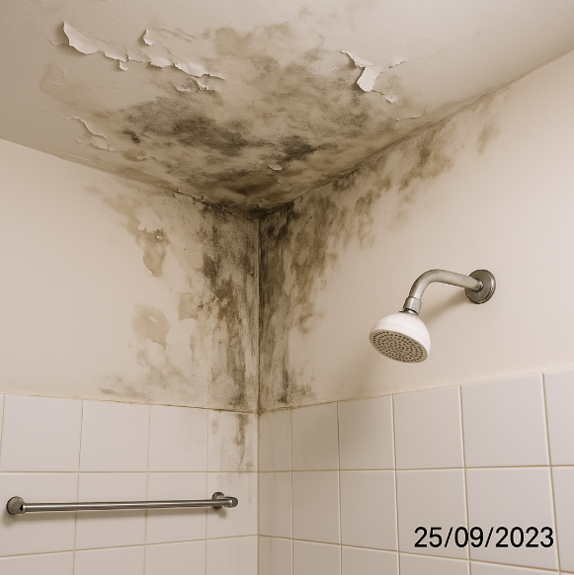

Ainda que as infiltrações por si só já fossem um grande transtorno, a autora demonstrou sua disposição para uma solução amigável ao enviar uma comunicação escrita ao réu, notificando-o dos problemas encontrados. Esta comunicação, que também compõe o conjunto de documentos do processo, ilustra a tentativa da autora de resolver a situação sem necessariamente partir para medidas judiciais imediatas. Era seu desejo que as partes pudessem chegar a um entendimento mutuamente benéfico, evitando assim os desgastes de um litígio.
- A obra na sala
O réu lançou uma alegação de que a autora teria executado uma obra na sala do imóvel alugado. No entanto, é notável que tal afirmação carece de qualquer comprovação concreta por parte dele. A ausência de evidências sólidas que validem essa declaração levanta dúvidas sobre sua veracidade e intenção.
Além disso, é essencial ressaltar que, mesmo que uma obra tivesse sido realizada, ela não é o motivo subjacente das infiltrações identificadas. Esse argumento parece ser mais uma tentativa de desviar o foco e evitar as reais responsabilidades do réu em relação às condições apresentadas pelo imóvel. O cerne da questão reside na origem e responsabilidade pelas infiltrações, e não em possíveis modificações estéticas ou estruturais realizadas pela autora.
- O dano moral
Diante do transtorno enfrentado e da negligência do réu em atender à notificação, é legítimo o pedido de indenização por danos morais, nos termos da fundamentação tecida na inicial.
Requerimento de provas
PROVA PERICIAL E TESTEMUNHAL QUE SE MOSTRAM IMPRESCINDÍVEIS
Reitera-se a necessidade da realização da perícia técnica no imóvel para determinar a real causa das infiltrações. Os depoimentos do zelador e dos vizinhos serão essenciais para esclarecer a situação.

Pedidos & disposições finais
DIANTE DO EXPOSTO,
Requer que todas as alegações e provas apresentadas na inicial sejam acolhidas e que, ao final, a ação seja julgada procedente, condenando o réu ao pagamento de danos morais e à realização das reparações no imóvel.
Santa Letra, 25 de setembro de 2023.
Lúcio Silva Fontes
OAB RJ 12.345

